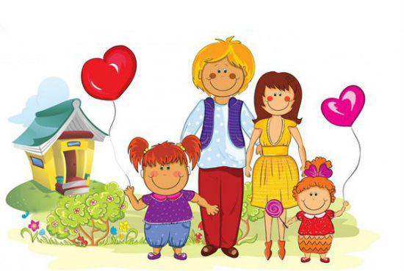

Картотека бесед по нравственно-патриотическому воспитанию
для детей раннего возраста

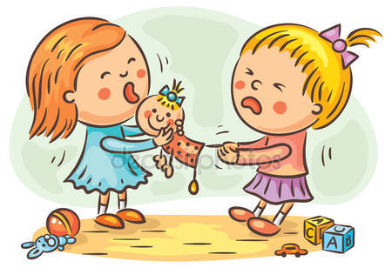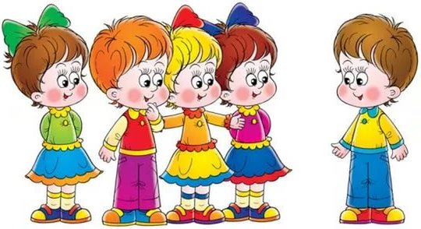
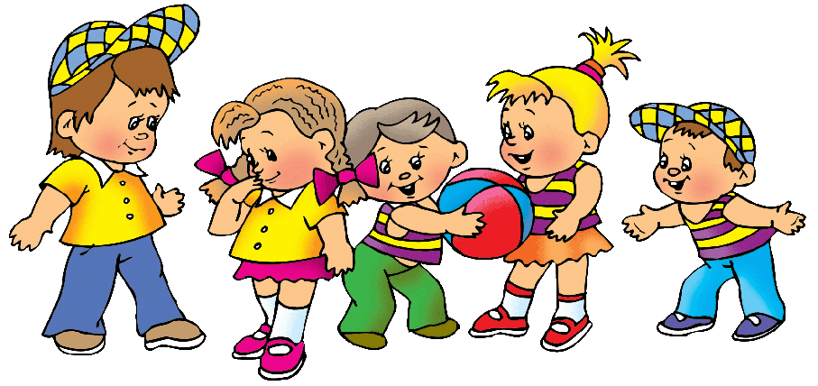

Тема «Моя семья»
Цель:
- формировать представления о составе семьи;
- учить отвечать на вопросы;
- формировать желание называть членов своей семьи по именам;
- воспитывать любовь и уважение к членам своей семьи.

Ход беседы:
Воспитатель: Ребята, а как вы думаете, что такое семья?
Дети: Семья - это мама, папа, бабушка, дедушка, брат, сестра.
Воспитатель: Да, действительно, самые близкие, самые любимые и любящие, самые родные люди - мама, папа, бабушка, дедушка, братья, сестры – ваша семья. Как хорошо, что у вас у всех есть семья! Вы – самые счастливые дети на свете, потому что в ваших семьях любят друг друга, весело и дружно живут все вместе. Главное, чтобы в семье всегда были мир, дружба, уважение, любовь друг к другу.
- Семья может быть и маленькой – например, мама и ребенок, но если они любят друг друга – это настоящая семья. Хорошо, если семья большая. Семья – это взрослые и дети, которые живут вместе, любят друг друга и заботятся друг о друге.
Физкультминутка
Кто живёт у нас в квартире?
Раз, два, три, четыре. (Хлопаем в ладоши.)
Кто живёт у нас квартире? (Шагаем на месте.)
Раз, два, три, четыре, пять. (Прыжки на месте.)
Всех могу пересчитать: (Шагаем на месте.)
Папа, мама, брат, сестра, (Хлопаем в ладоши.)
Кошка Мурка, два котёнка, (Наклоны туловища вправо-влево.)
Мой сверчок, щегол и я – (Повороты туловища вправо-влево.)
Вот и вся моя семья. (Хлопаем в ладоши.)

Тема «Добрые и вежливые слова»
Цель:
- познакомить с этическими нормами поведения;
- дать представления о вежливом общении;
- формировать привычку употреблять слова вежливости.
Ход беседы
Беседа начинается с песни Барбарики «Что такое доброта?»
Воспитатель: Что же такое доброта? Сегодня мы с вами поговорим о доброте и вежливых словах.
Послушайте стихотворение: Доброта нужна всем людям,
Пусть побольше добрых будет.
Говорят не зря при встрече
«Добрый день» и «Добрый вечер».
И не зря ведь есть у нас
Пожелание «В добрый час».
Доброта — она от века
Украшенье человека…
Воспитатель: Добрым должен быть каждый человек: и вы, и я, и ваши родители. Это доброе сердце, добрую душу, добрые слова, чтоб помогать тем, кто попал в беду. О таких людях говорят "Добрый человек".
Назовите мне, пожалуйста, волшебные слова, которые вы знаете.
Дети: Здравствуйте, доброе утро, до свидание, добрый вечер, спасибо, пожалуйста, прости меня.
Воспитатель: Давайте всегда говорить добрые, вежливые слова.
Ведь как в песни Шаинского «От улыбки» поётся:
«От улыбки хмурый день светлей
От улыбки в небе радуга проснётся
Поделись улыбкою своей
И она к тебе не раз ещё вернётся.»
Игра «Найди на картинке хорошие поступки»
На столе выкладываются разные ситуации, дети берут картинки и рассказывают, какие поступки здесь изображены: плохие или хорошие и объясняют это.
Воспитатель: Молодцы, у нас в группе дети все вежливые и добрые.
Физкультминутка
Здравствуйте, ладошки (хлоп, хлоп, хлоп)
Здравствуйте, ножки (топ, топ, топ)
Здравствуйте, щёчки (плюх, плюх, плюх)
Здравствуйте, зубки (щёлк, щёлк, щёлк)
Здравствуйте, губки (чмок, чмок, чмок)
Здравствуй мой носик (бип, бип, бип)
Давайте никогда не будем забывать о волшебных словах или их ещё называют вежливыми словами. Будем совершать только добрые поступки.

Тема «Птицы зимой»
Цель:
-Воспитывать чувство сопереживания и желания помочь нуждающимся объектам природы: животным, птицам;
- воспитывать у детей заботливое отношение к зимующим птицам.
Ход беседы
Воспитатель:Когда я сегодня шла на работу, на земле сидела маленькая птичка. У неё не было сил летать. Она была голодная. Я её принесла в детский сад, накормила. Вот она. Давайте с ней поздороваемся!
Дети: Здравствуй, птичка!
Воспитатель: Вы, знаете, чем питаются птички зимой? (Хлебом, зернышками…)
А чем еще мы можем накормить птичек? (Ответы детей)
Ещё есть особенное дерево, у которого ягодки висят до поздней зимы и птички их клюют. Его мы видели на прогулке. Послушайте про это дерево стихотворение.
Стройную рябину вижу во дворе,
Изумруд на ветках утром на заре.
Много ягод красных,
Спелых и прекрасных.
Воспитатель: О чём стихотворение? (Показывает гроздь рябины)
Дети: О рябине.
Воспитатель: Правильно, посмотрите, какие красивые ягодки висят на ветке, одна возле другой, ягодок много они собраны в кисть или гроздь.
Ими питаются зимой птицы.
Воспитатель: Какого цвета ягоды рябины?
Дети: Красного.
Воспитатель: Какой они формы?
Дети: Круглые
Воспитатель: Какого они размера?
Дети: Маленькие.
Воспитатель: Правильно, ребята. На веточке рябины много-много маленьких круглых красных ягод, одна возле другой. Как клюют их птички? Давайте, превратимся в птичек.Раз, два, три повернись, Быстро в птичек превратись.
Игра «Птички»
Птички по небу летели
(Детки машут руками и бегут по кругу)
И на веточку присели
(Останавливаются, садятся на корточки)
Горстку ягодок склевали
(Руками показывают, как птички клюют)
Дальше в небо улетели.
Воспитатель: Ну вот, вы теперь знаете, чем питаются птички зимой. И сами можете их подкармливать, добавляя корм в кормушки.

Тема «Папа –наш Защитник»
Цель:
- познакомить детей с государственным праздником;
- воспитывать у детей доброе отношение к своему папе;
-вызывать чувство гордости и радости за свою Родину;
-развивать речь.
Ход беседы

Воспитатель: Ребята, скоро мы будем отмечать праздник «День Защитника Отечества». Этот праздник настоящих мужчин, наших защитников.
- Как вы думаете, кто такие защитники? (ответы детей)
-Правильно, это те, кто мужественно защищал нашу Родину, служил в армии.
- Сейчас вам прочту стихотворение об Армии
Нашей Армии любимой
День рожденье в Феврале,
Слава ей, непобедимой,
Слава миру на Земле!
- Ребята, посмотрите на картинки, кого вы видите на этих картинках? (военных)
. И одеты они в разную одежду, которая называется «военная форма».
Посмотрите, она отличается друг от друга: морская форма, значит служил на флоте, форма пограничника – служил на границе нашей Родины.
- Ребята, ваши папы тоже служили в армии и носили разную военную форму, у ваших пап разные имена, разные фамилии, у них разная внешность.
- Вы очень своих пап любите? А как вы думаете, ваши папы любят вас? (Да)
- А как вы об этом догадались? (Они нас обнимают, целуют, играют.)
- А в какие игры играют с вами папы? (Футбол, читают книги, играют с машинками.)
- А чем еще интересно заниматься с папой? (Гулять в парке, кататься на машине, ездить в цирк и т.д.)
- Ребята, какие у вас хорошие папы, они вас очень любят.
- А еще у вас есть дедушки. Когда они были молодыми, тоже служили в армии. У кого-то дедушка был танкистом, а у меня – летчиком, он летал на самолете (показ фото).
- А сейчас давайте поиграем в игру «Летчики». Скажите, где летают самолеты? (Высоко в небе.) Вы будете пилотами самолета.
Физкультминутка
Расправьте «крылья», заведите «мотор»:«ж – ж - ж», летим…
Самолет летит,
Самолет гудит:
«У – у – у – у!»
Я лечу в Москву!
Командир – пилот
Самолет ведет:
« У – у – у – у!»
Я лечу в Москву!
Наши дедушки и папы были сильными и смелыми, они защищали нашу Родину. Сильный человек – не обидчик, он – защитник.
Когда вы подрастете, тоже будете сильными защитниками своей семьи и своей Родины.

Тема «Хорошие и плохие поступки»
Цель:
- Уточнять, обобщать и расширять знания детей о хороших и плохих поступках;
- прививать детям желание делать только хорошие поступки;
- учить оценивать поступки других людей;
- воспитывать культуру общения, дружеские взаимоотношения.
Ход беседы
Воспитатель: Ребята, послушайте стихотворение Владимира Маяковского «Что такое хорошо и что такое плохо».
Воспитатель: Ребята, а вы совершаете хорошие поступки?
Воспитатель: А плохие?
Воспитатель: Давайте будем стараться совершать только хорошие поступки, и тогда мир станет гораздо добрее!

Дидактическая игра «Хорошо-плохо».

Воспитатель показывает детям сюжетную картинку, если на ней хороший поступок, то надо хлопнуть в ладоши, если плохой — не хлопаем.

Тема «Космос» (виртуальная беседа)
Цель:
- познакомить детей с понятием «космос»;
- развивать интерес к историческому прошлому России;
- воспитывать у детей гражданские чувства, чувство любви к Родине, чувства гордости, восхищения красотой родной страны.

Ход беседы
Воспитатель: Ребята, сегодня мы с вами отправимся в удивительное путешествие в космос.
Мы всю неделю готовились к этому полету и уже много знаем. Давайте сейчас с вами вспомним, что мы знаем о космосе и космонавтах
Показ слайдов по теме «Космос», сопровождающая беседа.
Воспитатель: Ребята, а кто назовет мне имя самого первого космонавта?Правильно, это Юрий Алексеевич Гагарин. Вы знаете, ребята, чтобы ему отправиться в космос, он очень много занимался и тренировался
Воспитатель: Если мы хотим отправиться в космический полет, то нам тоже нужно тренироваться.
Итак, наша тренировка начинается. Чтобы управлять ракетой, надо чтобы наши пальчики были гибкими и хорошо работали. Сейчас мы их потренируем
Пальчиковая гимнастика«Семья»
Воспитатель: Ребята, в космос летают космонавты, это очень нелегко. Давайте попробуем и мы.
На полу разложены кубики разные по величине и цвету. Ваша задача – бегать, перепрыгивая через кубики.
Воспитатель: Молодцы, все справились с заданием. Теперь, я думаю, мы можем отправляться в космос. Итак, занять места в ракете!
Дети садятся в ракету (строятся друг за другом).
Вот мы и прилетели! Ух ты! Вокруг нас что-то летает. Ребята, что это?
Правильно, это планеты. Какой они формы? А какого цвета?
Дети перемещаются от планеты к планете, называя ее форму и цвет.
Вот сколько неизведанных планет мы с вами увидели. А теперь пора возвращаться домой.
Воспитатель: Вернувшись домой, каждый космонавт принимает воздушные ванны. Давайте и мы с вами выполним воздушные процедуры. Дети ложатся на ковер, отдыхают.Ребята, где мы с вами побывали? Что видели? А вы хотите стать настоящими космонавтами? Что для этого нужно?

Тема «Я и моя семья»
Цель:
- формировать представления о составе семьи;
- формировать желание называть членов своей семьи по именам;
- воспитывать любовь и уважение к членам своей семьи.

Ход беседы
К детям в гости проходит Лунтик и сообщает, что он упал с луны и ему одному скучно и грустно. Лунтик просит помочь найти ему семью.
Воспитатель: У каждого человека есть семья. Скажите, что такое семья?
Воспитатель:Ребята, семьи бывают большие и маленькие. Расскажите, кто с вами живет (дети называют членов своей семьи).
Воспитатель:Ребята, а вы знаете, как зовут вашу маму, папу (дети называют членов своих родных).
Воспитатель:В семье у каждого есть свои обязанности, т.е. каждый что-то делает, расскажите, что делает ваш папа, бабушка.
Воспитатель:Как вы помогаете своей бабушке?
Давайте с вами поиграем, если вы считаете, что в семье нужно вести себя так, то вы хлопаете в ладоши, если вы со мной не согласны, то затопаете ногами.
В семье все должны ругаться, в семье все должны дружить.
В семье все должны любить друг друга, в семье все должны драться.
В семье все должны жадничать, в семье все должны делиться друг с другом.
Воспитатель:Скажите, а какой должна быть семья?
Лунтик узнает у ребят, а можно назвать бабу Капу и деда Шера его семьей (дети рассуждают).
Просмотр мультфильма «Лунтик».

Тема «Масленица»
Цель:
- познакомить детей с традициями русского народа;
- дать представление о празднике «Масленица» (проводы зимы, игры, встреча весны, выпечка блинов);
- воспитывать чувство уважение к истории и традициям своего народа.
Ход беседы:
Воспитатель: Здравствуйте ребята садитесь рядком, да поговорим ладком. (дети садятся на стульчики).
Воспитатель: Скажите мне ребята, какой сегодня праздник у нас в садике? Кто знает?
Дети: Сегодня праздник – «Масленица»
Воспитатель:Да, сегодня «Масленица», это не простой праздник – это проводы зимы. Все радовались, что пришёл конец холодной зиме и скоро придёт весна.
(рассматривают тематические картинки, смотрят ролик).
Воспитатель:Ребята! А в какие игры дети играют зимой на улице?
Дети: Катаются с горки на санках, на лыжах, на коньках.
Воспитатель: Молодцы ребята!
Воспитатель: Давным-давно, На Руси было принято на масленицу кататься с горы, водить хороводы, играть в игры и печь блины. А у кого из вас дома уже пекли блины?
Воспитатель:А вы любите блины? На что похожи блины?
Дети: На солнышко!
Воспитатель:Правильно, они круглые как солнышко. А ещё ребята, все ходили друг к другу в гости.
Воспитатель:Сяду я с вами на лавку и немножко посижу. Загадаю вам загадку, кто смышленей погляжу.

Игра (загадки)
Хвост крючком, нос пятачком
Дети: Свинка
Воспитатель:Молодцы! А как разговаривает свинка (детипоказывают как говорит свинка).
Острые лапки, а в лапках царапки?
Дети: кошечка.
Воспитатель:Молодцы! А как кошечка разговаривает? (дети имитируют как разговаривает кошечка) А что кошечка любит кушать?
Дети: Молоко
А кто рано встает, деткам спать не дает?
Дети: Петушок.
Воспитатель:Умнички! А как наш петушок кричит?(дети показывают)
Воспитатель: Молодцы ребята! О каком празднике мы сегодня с вами говорили?Теперь вы знаете, какой это веселый и «вкусный» праздник.

Тема «Пасхальное яичко»
Цель:
- познакомить детей с историей праздника Пасхи и традициями, связанными с росписью пасхальных яиц;
- воспитывать уважение детей к русской народной культуре.
Ход беседы
Воспитатель вносит в группу игрушку – курочку Рябу и корзинку с деревянными яйцами.
Воспитатель:Ребята, посмотрите, кто к нам в гости пришел? (курочка Ряба)
Курочка Ряба принесла вам подарки, давайте посмотрим, что у нее в корзинке? (деревянные яйца)
Воспитатель:А вы хотите узнать, для чего курочка принесла вам такие подарки? (хотим)
Воспитатель:Садитесь на стульчики и слушайте внимательно.
Звонко капают капели
Возле нашего окна.
Птицы весело запели,
В гости к нам весна пришла.
Воспитатель:Наступила весна, весной тает снег, бегут веселые ручейки, распускаются на деревьях почки,все вокруг оживает, люди радуются весне и отмечают праздник, который называется Пасха.
Праздник Пасха означает победу добра над злом. Люди начинают готовиться к нему заранее: наводят порядок в своих домах, пекут куличи, пирожки, красят яйца.
Для поддержания у людей радостного настроения, на Пасху, везде был слышен колокольный звон, давайте послушаем, как звучат пасхальные колокола? (аудиозапись «Колокольный звон»)
На Пасху, обязательно строили качели и карусели, на них катались и дети и взрослые, люди верили, что чем больше и выше качаешься в праздник, тем успешнее будет жизнь в этот год.
В этот день водили хороводы, люди верили, что движение по солнцу, помогало проснуться природе.
А самый главный символ Пасхи – яйцо, потому что оно олицетворяет начало новой жизни, снесла курочка яичко, а из него потом появится цыпленок.
На Пасху люди ходят друг к другу в гости и обмениваются крашеными яйцами, для того, чтобы в жизни людей всегда встречалось добро и не было зла.
А еще на Пасху играют в игры с крашеными яйцами. Вот и курочка принесла нам яйца.

Давайте порадуем курочку веселой игрой:
Игра «Цыплята»
Вышла курочка гулять,
Свежей травки пощипать,
А за ней ребятки, желтые цыплятки
«Ко-ко-ко, ко-ко-ко,
Не ходите далеко.
Лапками гребите,
Зернышки ищите».
Съели толстого жука,
Дождевого червяка.
Выпили водицы
Полное корытце.
Поздравляю вас с наступающим праздником Пасхи, и пусть в ваших душах живет любовь к друзьям и близким, ведь Пасха всеобщий праздник любви и милосердия.

Тема «Пожалей меня»
Цель:
- формировать доброжелательные отношения между детьми;
- развивать эмоциональную отзывчивость, желание оказать помощь, проявляя сочувствие;
- учить детей отзывчивости, чуткости.
Ход беседы
У воспитателя на руках игрушки медведь и мышь
- Здравствуйте, дети. Меня зовут Мишутка (медведь).
- Здравствуйте, ребята. А меня зовут Пик (мышь).
- «Ой – ой, живот болит!» (Плачет).
- «Ой, ой, меня тошнит!» (Плачет).
- «Ой, ой мы яблок немытых наелись, поэтому у нас болят животики».
(медвежонок Мишутка и мышонок Пик жалеют друг друга, успокаивают друг друга, гладят друг другу животики, говорят друг другу ласковые слова).
Воспитатель: Ребята, давайте пожалеем наших зверушек. Подойдите к ним и пожалейте их.
(Дети подходят к куклам жалеют их, у зверушек перестают болеть животики).
Вопросы к детям:
1. Как зовут медвежонка? (Мишутка).
2. Как зовут мышонка? (Пик).
3. Почему Мишутка и Пик плакали? (У них заболели животики).
4. Почему у них заболели животики? (Они наелись немытых яблок).
5. Почему у зверушек перестали болеть животики? (Потому что мы их пожалели).
6. Ребята, как вас жалеет мама? (Гладит по головке; целует; обнимает).
7. Какие ласковые слова она говорит вам? (Солнышко мое; не плачь; сейчас все пройдет; полежи и т. д.)
8. А если сестренка или братишка ушиблись?
(вызывается любой ребенок, по желанию)
Воспитатель:Ребята, (имя ребенка) упала, ушиблась. Она плачет, ей больно (ребенок инсценирует плач).
Кто подойдет ее пожалеть?
(Дети, по желанию, выходят и жалеют ребенка: обнимают, гладят по головке. Говорят ласковые слова).
Воспитатель:Дети, даже, если вы спешите, вам весело, то обязательно пожалейте того, кому плохо, больно.
Поступайте так, как хотелось бы вам, чтобы поступили с вами.
Делайте людям добро, и оно вернется к вам.
(Дети прощаются со зверушками, машут им рукой).

Тема «День Победы»

Цель:
- Формировать представление детей о том, как защищали русские люди свою Родину во время Великой Отечественной войны;
- рассказать какой праздник скоро будет, что мы празднуем;
- познакомить детей с стихотворением Е. Шаламонова «День Победы»;
- развивать интерес к историческому прошлому России;
- воспитывать у детей гражданские чувства, чувство любви к Родине, чувства гордости за родную страну.

Ход беседы
Воспитатель: В Российской Армии много войск. Танкисты служат в танковых войсках, ракетчики – в ракетных войсках, летчики – в авиации, моряки – на флоте.
9 Мая у нас в городе проходит Парад Победы. В этот день мы вспоминаем всех тех, кто воевал, кто погиб на войне, в бою или умер от ран после войны.
Дети и взрослые возлагают цветы к Вечному Огню, другим памятникам. А вечером бывает праздничный салют.
Во многих семьях хранятся награды, письма с фронта.
Все дети любят слушать рассказы о войне; мальчики играют в летчиков, моряков, пограничников, танкистов.
- Какой праздник отмечает наша страна 9 мая?
- Кто защищал нашу родину?
Чтение стихотворения Е. Шаламонова
День Победы - это праздник,  Вспоминают о войне,  Это вечером салют,  Много флагов на параде,  Люди ходят и поют.  Разговаривают с нами  Ветераны с орденами,.  О победной той весне. | Там, в Берлине, в сорок пятом,  После натиска атак  Взвился соколом крылатым  Высоко советский флаг.  Все кричали: «Мир, победа!  Возвращаемся домой! » | Кому радость, кому беды,  Кто погиб, а кто живой.  Никогда забыть не сможем  Мы про подвиги солдат.  «Мир для нас всего дороже! » -  Так ребята говорят.
Прежде чем продолжить нашу беседу немного отдохнем.

Физкультминутка
Оловянный солдатик стойкий
Оловянный солдатик стойкий,
На одной ноге постой-ка.
На одной ноге постой-ка, (Стоим на правой ноге.)
Если ты солдатик стойкий.
Ногу левую — к груди,
Да смотри — не упади! (Шагаем на месте.)
А теперь постой на левой, (Стоим на левой ноге.)
Если ты солдатик смелый. (Прыжки на месте)

Воспитатель: Сейчас еще живы те, кто много лет назад воевал. Это наши дорогие ветераны. В День Победы они надевают боевые ордена, собираются вместе, чтобы вспомнить военные годы.

